**ГЛАВА 1 ИНТРУМЕНТЫ ОТЛАДКИ ПРИЛОЖЕНИЙ**

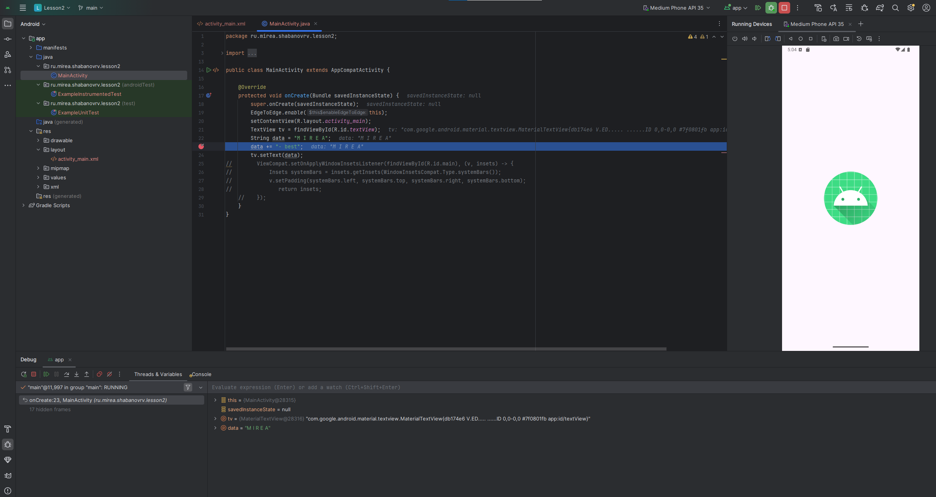

**ГЛАВА 2 ЖИЗНЕННЫЙ ЦИКЛ ACTIVITY**

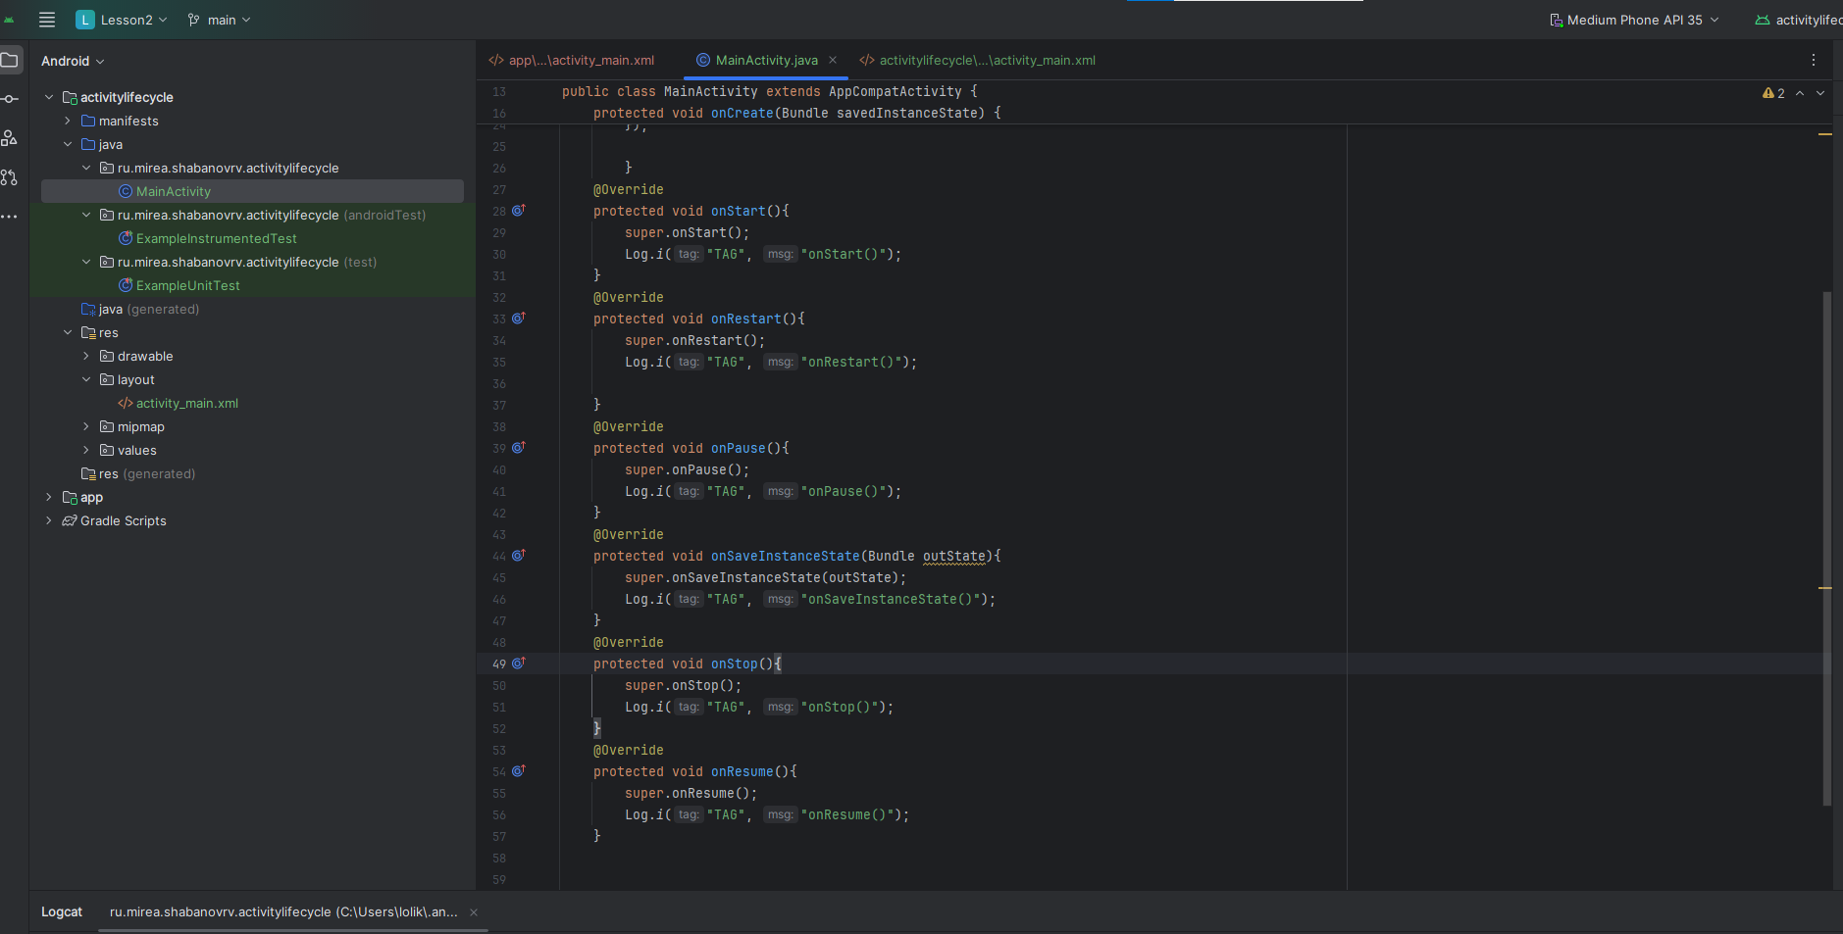

Вопросы:

1. Будет ли вызван метод «onCreate» после нажатия на кнопку «Home» и возврата в приложение?

Нет, были вызваны лишь методы onRestart(), onStart(), и onResume()



OnCreate() вызывается лишь при первом запуске

2. Изменится ли значение поля «EditText» после нажатия на кнопку «Home» и возврата в приложение?

Нет, но если руками поменять его название, нажать кнопку Home, и вернутся в него, то внесенные сохранения останутся

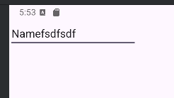

Если же перезапустить эмулятор полностью, все изменения исчезнут

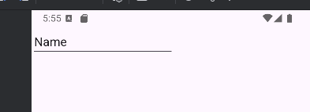

3. Изменится ли значение поля «EditText» после нажатия на кнопку «Back» и возврата в приложение?

Нет, но если поменять его название, cохранить, нажать кнопку Back, и вернутся в него, то внесенные сохранения останутся



Если же перезапустить эмулятор полностью, все изменения исчезнут



**ГЛАВА 3 СОЗДАНИЕ И ВЫЗОВ ACTIVITY.**

MainActivity:

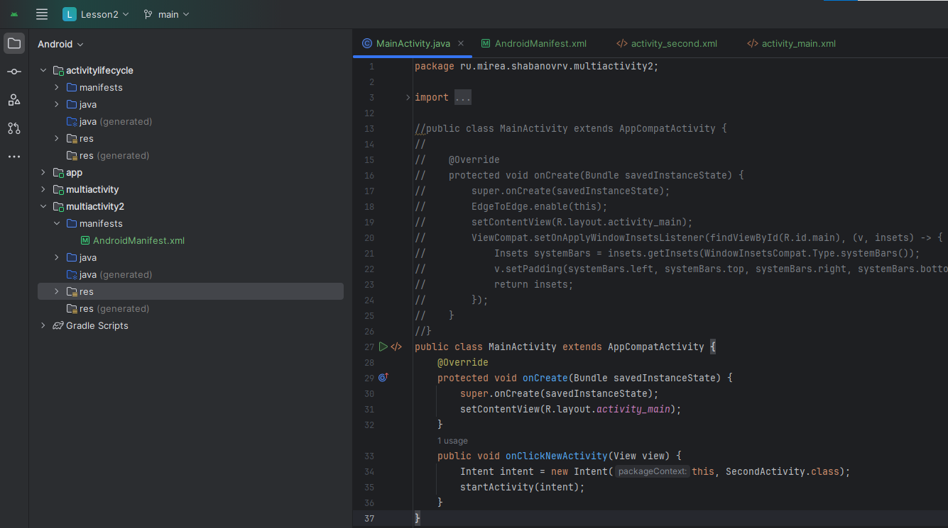

Manifest:

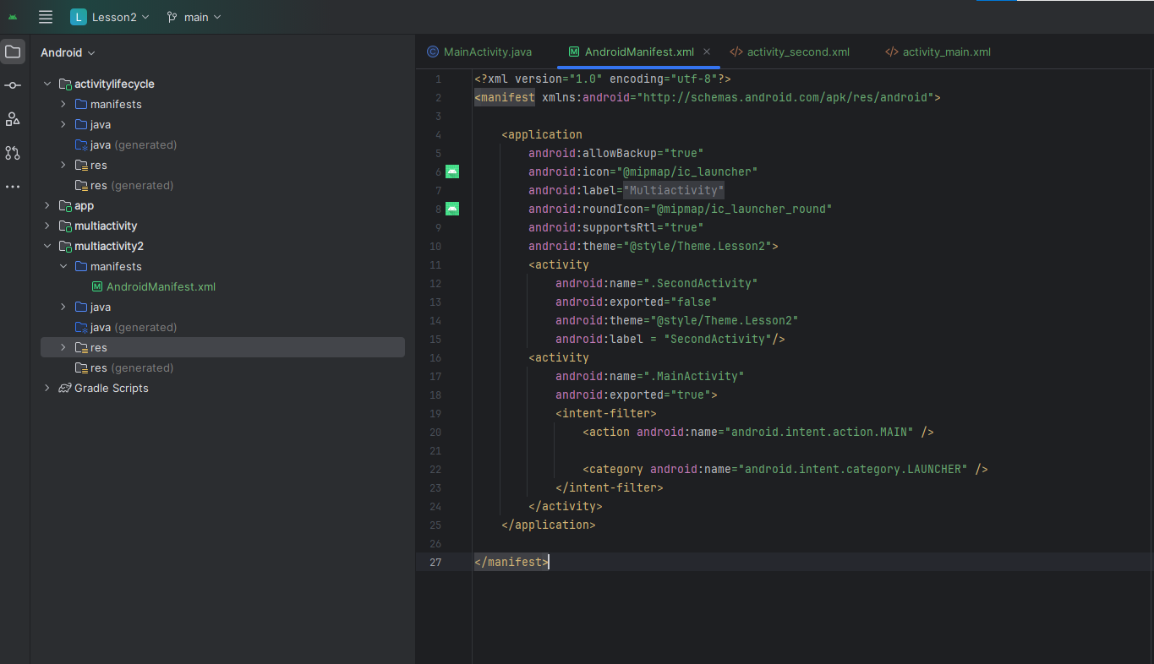

**Требуется в первую «activity» добавить поле ввода и кнопку «Отправить». На второй «activity» требуется отобразить значение поля первой активности в «TextView».**

Реализуем в MainActivity передачу текста (спасибо stackowerflow)

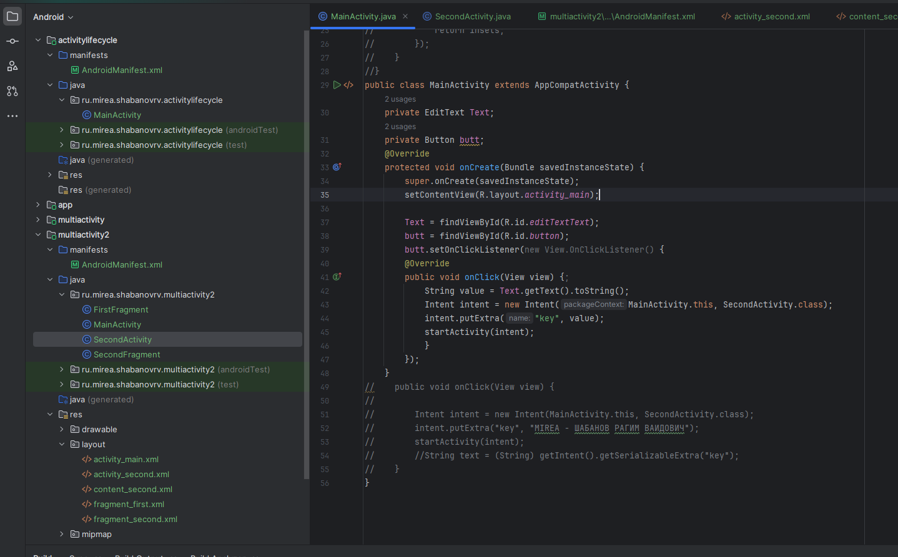

Реализуем в SecondActivity приемку текста и его вывод:

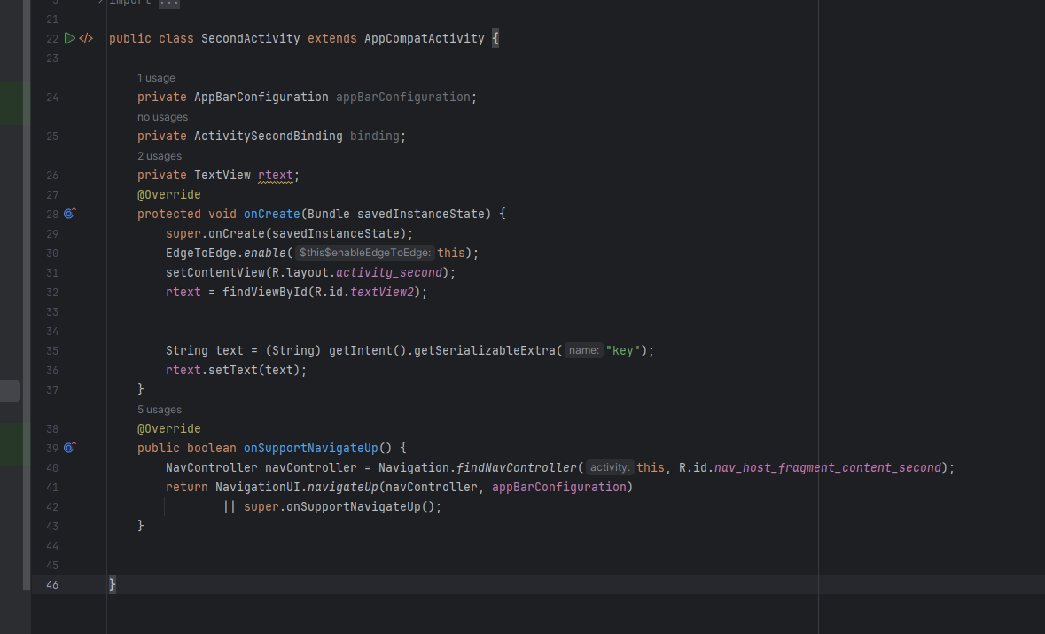

В результате получим

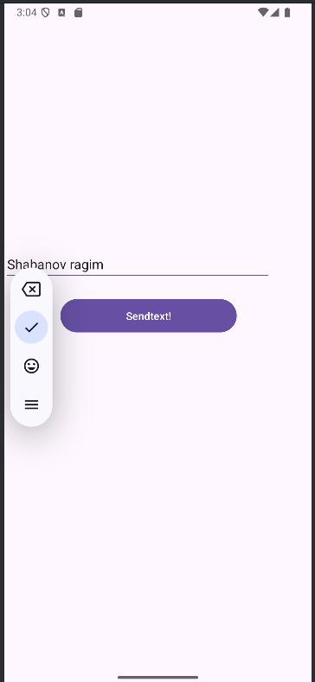

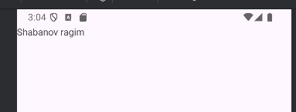

**Создать новый модуль. В меню «File | New | New Module | Phone & Tablet Module | Empty Views Activity». Название проекта «IntentFilter».**

Реализуем в MainActivity отправку в бразуер ФИО:

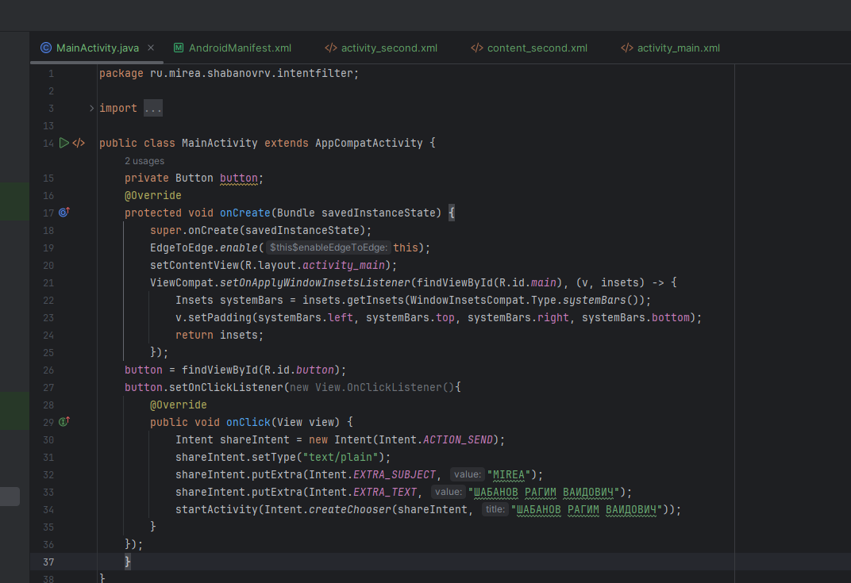

Получим:

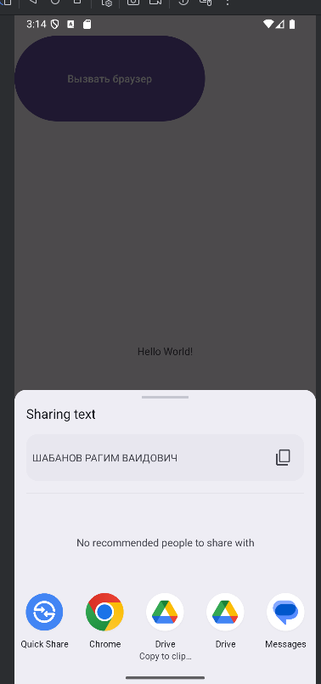

**ГЛАВА 4 ДИАЛОГОВЫЕ ОКНА**

**Создать новый модуль. В меню «File | New | New Module | Phone & Tablet Module | Empty Views Activity». Название модуля «ToastApp». Добавить поле ввода и кнопку. Требуется подсчитать количество символов в поле ввода и отобразить сообщение «Toast» «СТУДЕНТ № Х ГРУППА Х Количество символов - Х».**

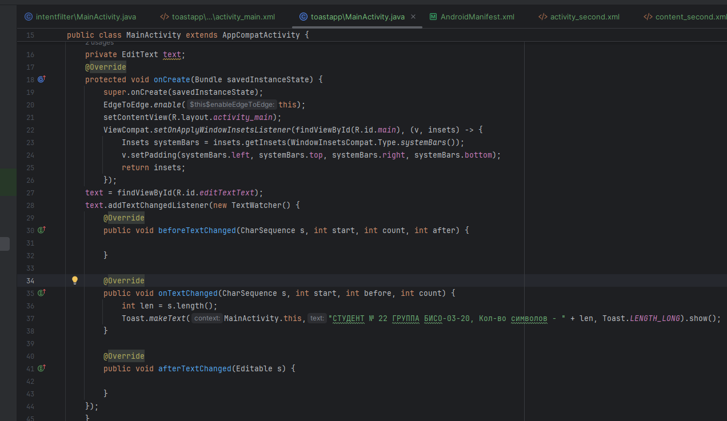

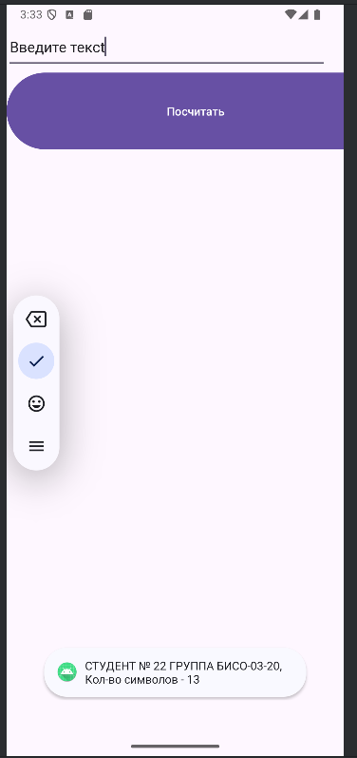

**Создать новый модуль. В меню «File | New | New Module | Phone & Tablet Module | Empty Views Activity». Название проекта «NotificationApp».**

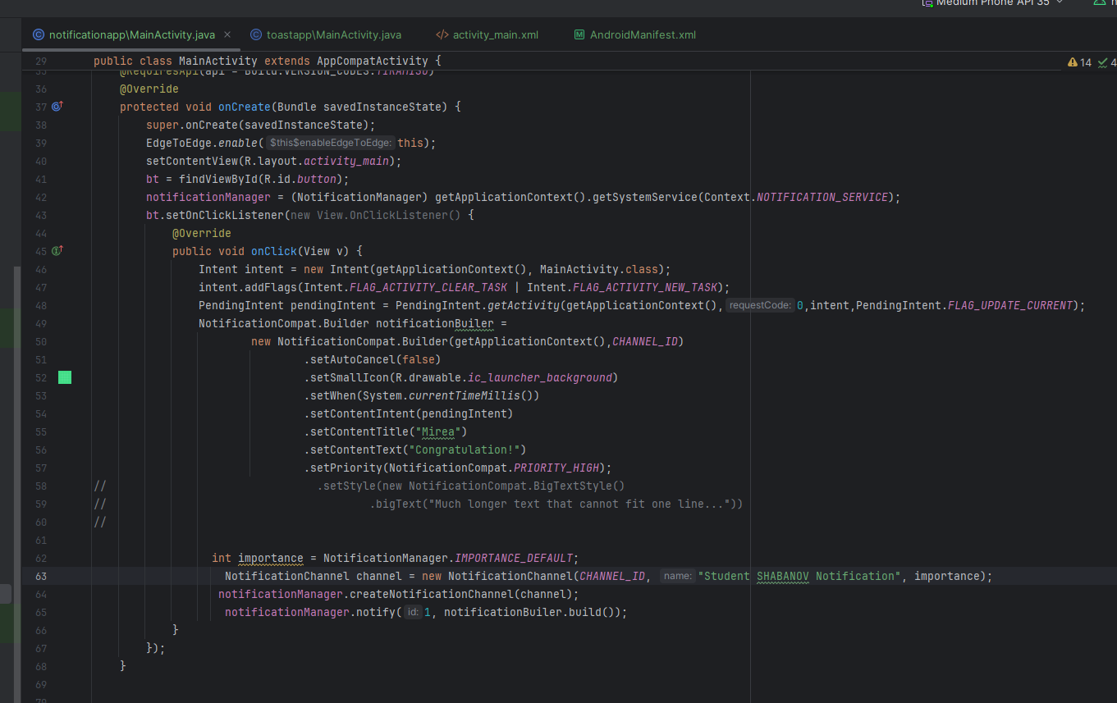

**Создать новый модуль. В меню «File | New | New Module | Phone & Tablet Module | Empty Views Activity». Название модуля Dialog.**

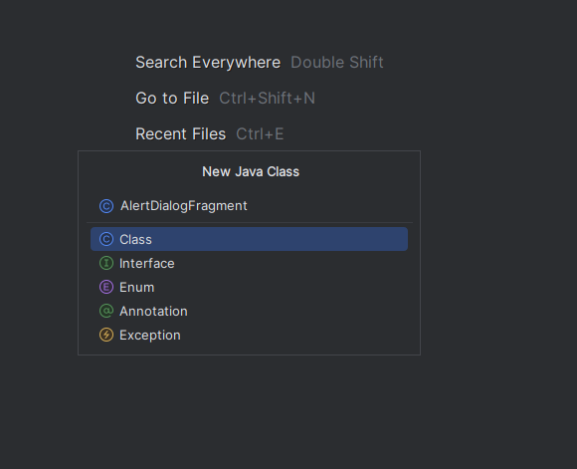

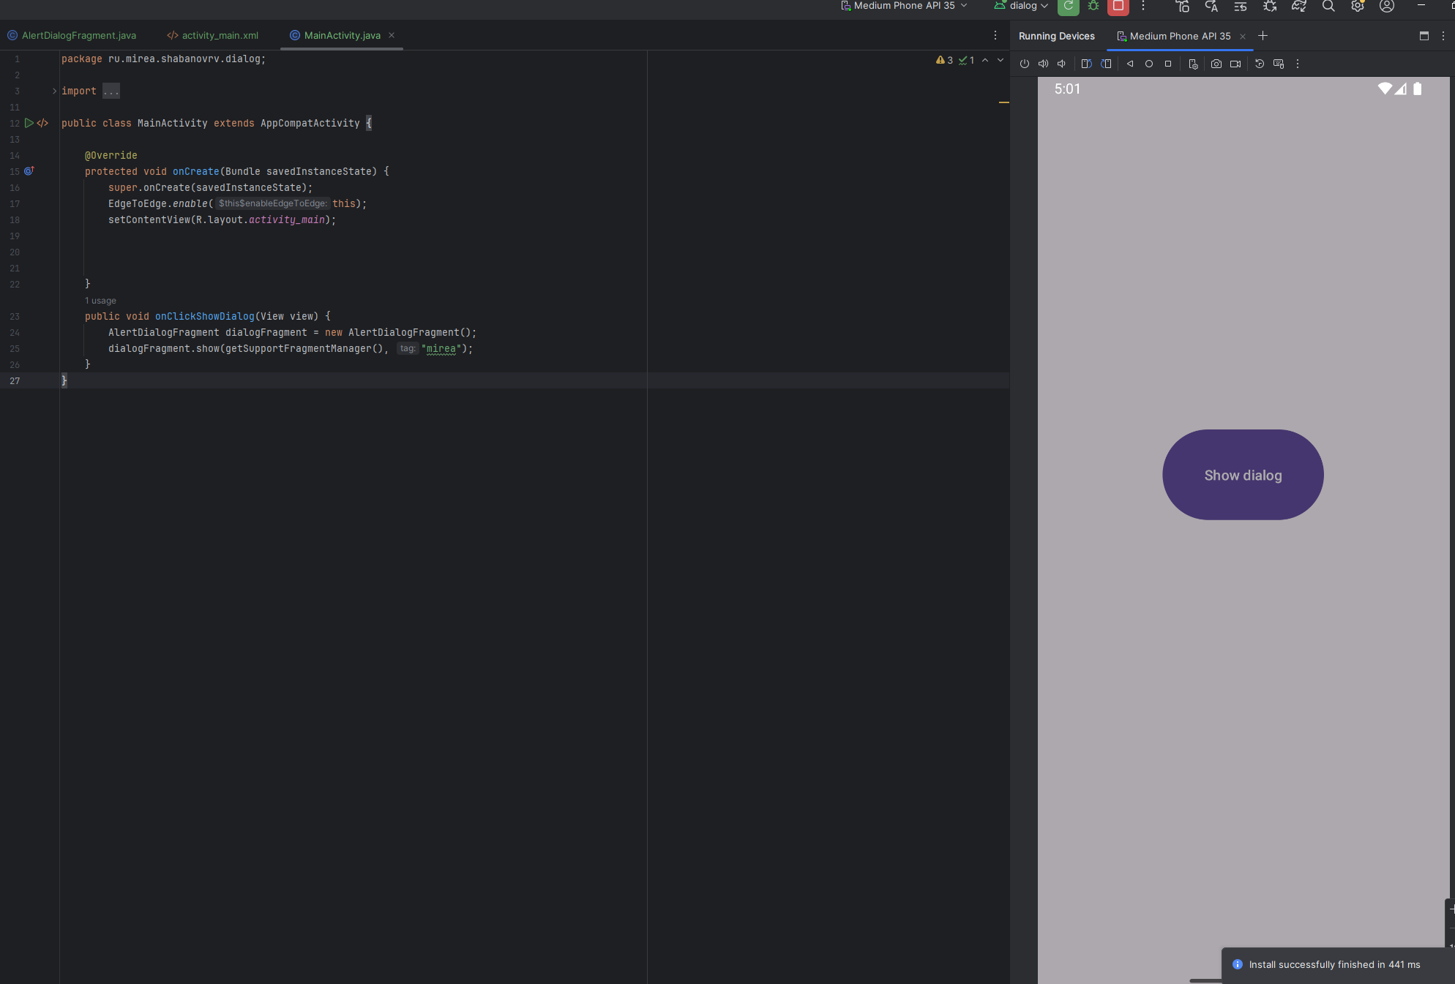

Экран потемнел.

Добавим функционал:

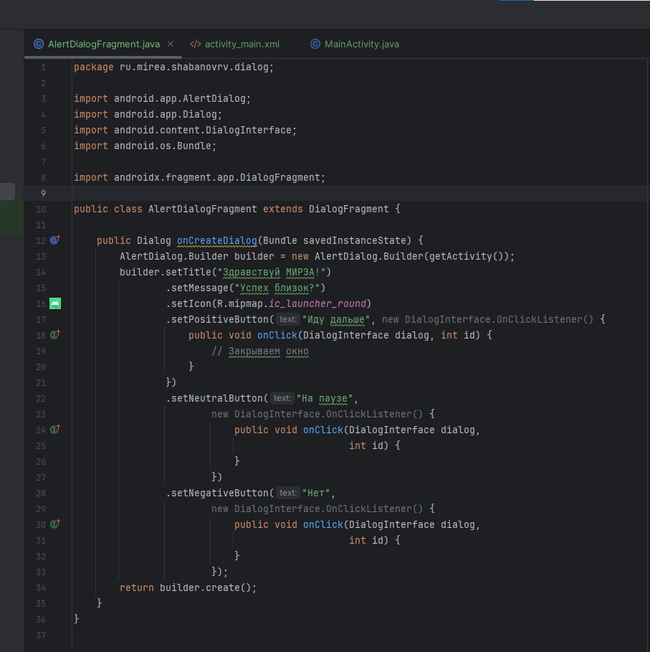

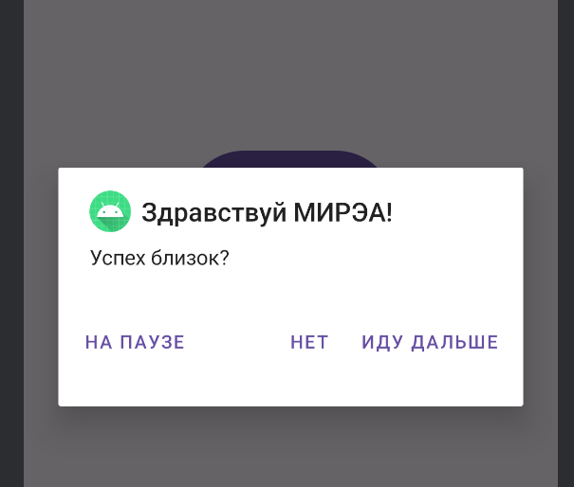

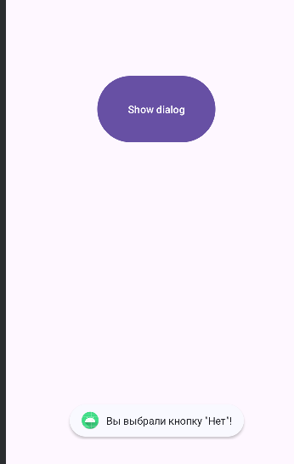

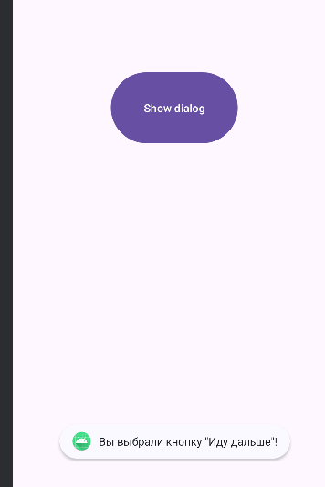

**Требуется изучить «snackbar», «TimePickerDialog», «DatePickerDialog» и «ProgressDialog». Создать 3 класса и сконструировать диалоговые окна: - MyTimeDialogFragment; - MyDateDialogFragment; - MyProgressDialogFragment. Добавить в activity_main.xml 3 кнопки и реализовать вызов данных окон.**

Snackbar:

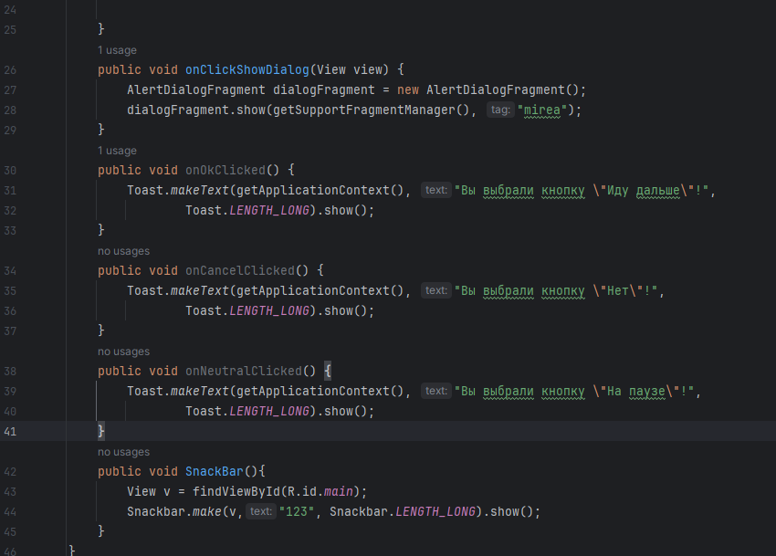

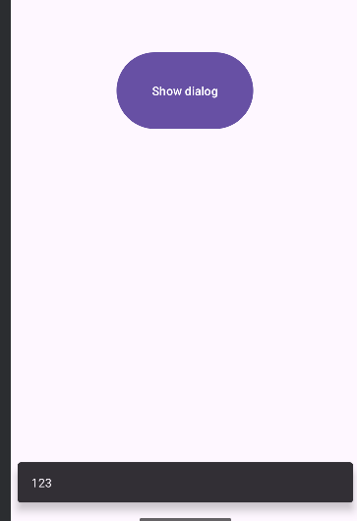

TimePicker:

